**20.01.2021 Касымова Жаннар Артуровна** 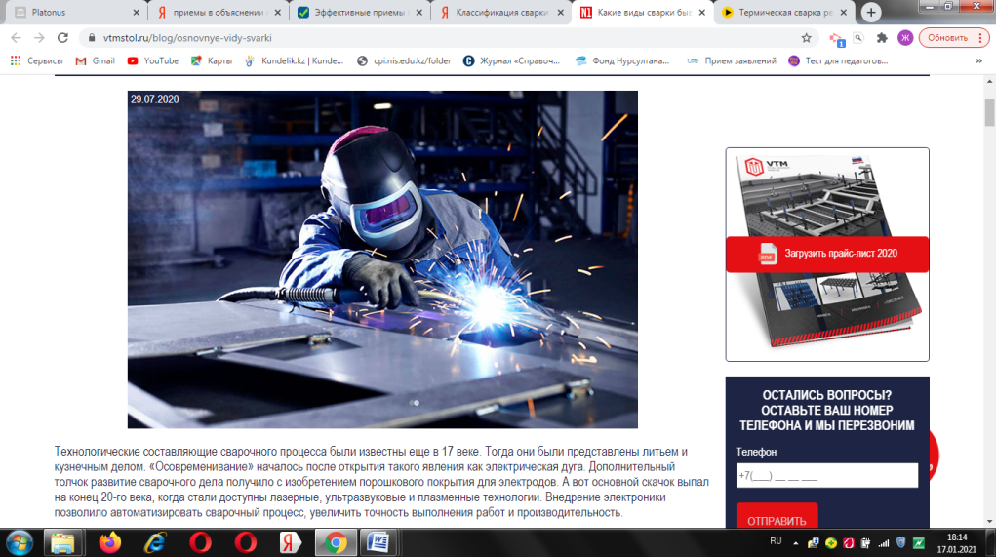

**УРОК № 1**

**РАЗДЕЛ: ТЕХНОЛОГИЯ ПРОИЗВОДСТВА СВАРНЫХ КОНСТРУКЦИЙ**

**ТЕМА: ОСНОВНЫЕ СВЕДЕНИЯ О ТЕХНОЛОГИЧЕСКОМ ПРОЦЕССЕ ПРОИЗВОДСТВА СВАРНЫХ КОНСТРУКЦИЙ**

**Цель урока:**

* Владеть знаниями составных частей технологического процесса, классификацию по пяти признакам;
* Анализировать полученные знания по применению средств механизации и автоматизации;

- использовать полученные знания при характеристике технологического процесса производства сварочных конструкций.

|  |  |  |
| --- | --- | --- |
| **Порядок**  **действий** | **Ресурсы** | **Выполнение** |
| **1.Предисловие** | **1.Прочитайте** Технологическим процессом называют часть производственного процесса, непосредственно связанную с изменением геометрических параметров, физико- механических свойств и качества поверхности исходного материала или заготовок для превращения их в детали (технологический процесс изготовления) или с изменением положения одних деталей относительно других (технологический процесс сборки). Составными частями технологического процесса являются операция, установ, переход и проход.  **Задание:** дать определение составным частям (стр. 71)  Операции нумеруют римскими цифрами, установы обозначают прописными буквами, а переходы нумеруют арабскими цифрами. Установы и переходы в каждой операции обозначают и нумеруют заново.  В зависимости от назначения различают основное, вспомогательное и опытное производство.  По типу производство может быть единичным, серийным и массовым.  По виду различают литейное, прессовое, механообрабатывающее, термическое, сборное, сварочное, лакокрасочное производство.  **Задание:**  дайте характеристику по организации поточному, групповому и установившимся. | **Работа с учебником стр. 71-72**  **50баллов** |
| **2. Основные понятия и определения** | По уровню применения средств механизации и автоматизации производство может быть автоматизированным и механизированным.  *К автоматизированным* относят предприятия, на которых выполнение всех процедур, связанных с технической подготовкой и управлением производством, комплексно автоматизированно, а к *механизированным*- предприятия, на которых механизации подвергнуты все процессы, связанные с ранее применявшимся ручным трудом и работами, опасными для здоровья.  **Задание:**  Опишите технологические процессы производства изделия  (маршрутные операционные маршрутно- операционные | **50 баллов** |
| **3.Рефлексия**  **«Лестница**  **успеха»** | **Определите свои потенциальные возможности, учебные достижения, выбрав определенную ступеньку.**  **https://pedsovet.su/_pu/70/91225416.png** | ***Мне всё удалось!***  ***У меня были проблемы.***  ***У меня ничего не получилось…*** |